

Sviluppo del sistema di E

-

Governement regionale nell’area

Vasta Metropoli Terra di Bari.

**Progetto:**

**Sistema Informativo Territoriale**

Accordo Quadro ai sensi dell’art.54, comma 3 del D.Lgs.

50

/2016, per

l’affidamento dei servizi applicativi cloud in modalità SaaS per la

manutenzione e la conduzione dei sistemi applicativi di e

-

government in

dotazione agli enti dell’Area Vasta Metropoli di Bari e relativi servizi di

housing per IaaS e Paas.

“

Sviluppo del sistema di E

-

Governement regionale nell’area Vasta

Metropoli Terra di Bari”

CIG 5460401174

[

pkz

035

-

25

-

2.0

del

11/10/2021]

**Manuale d’uso**

**Indice**

1. SCOPO ED ORGANIZZAZIONE DEL DOCUMENTO 3

1.1. Introduzione 3

1.2. Aspetti generici 3

2. ACCESSO AL SIT DI AV BARI 5

2.1. Modalità di accesso e login 6

3. CONSULTAZIONE CARTOGRAFICA 8

3.1. Le sezioni del WebGIS 9

3.1.1. Consultazione Mappa 9

3.1.2. Strumenti di navigazione 9

3.1.3. Interrogazione delle features (strumenti) 11

3.1.4. Consultazione dei layer 12

3.1.5. Consultazione tabella attributi 13

3.1.6. Menù funzionalità Avanzate 15

3.1.7. Consultazione dei Metadati 15

3.1.8. Interrogazione avanzata delle features (Query builder) 16

3.1.9. Consultazione dei Grafici 18

3.1.10. Stampa personalizzabile 19

3.1.11. Ricerche 20

3.1.12. Inquadramento della pianificazione territoriale o Certificato

Urbanistico (proforma) 20

3.1.13. Editing 21

Progetto SIT MEV 2 – Manuale d’uso del SIT pkt35-25-2.0, 11/10/2021

**Autorità Urbana di Bari**

*Autorità di Gestione del PON Città Metropolitane 2014-2020*

# Scopo ed organizzazione del documento

Il presente documento rappresenta il Manuale Utente del sistema WEBGIS – Sistema Informativo Territoriale in ambiente Web – destinato, in questa prima versione, a tutti gli utenti pubblici (cittadini, professionisti, imprese, etc.) interessati alla lettura del proprio territorio comunale (e di Area Vasta) per mezzo di una tecnologia evoluta e accessibile, come quella qui presentata.

Scopo del Manuale Utente è quello di accompagnare, all’uso della procedura software e alla sua navigazione web, tutti gli utilizzatori a cui è destinato, con l’obiettivo di consentirne il miglior utilizzo possibile ed una sua naturale evoluzione funzionale, in risposta alle specifiche esigenze dei Comuni coinvolti nel processo.

Lo scopo del presente documento è quello di illustrare il campo di applicazione e le funzionalità del SIT (Sistema Informativo Territoriale).

In particolare il documento descrive:

* L’organizzazione dei differenti contenuti accessibili, in base al proprio profilo di utenza;
* Le modalità di navigazione all’interno dell’interfaccia del SIT;
* Le funzionalità specifiche per l’utilizzo dello strumento WebGIS.

## Introduzione

Il sistema realizzato viene denominato con l’acronimo SIT AV Bari – Sistema Informativo Territoriale. Metropoli Terra di Bari – e rappresenta il risultato di una forte azione di aggregazione/interazione delle basi dati territoriali di livello “comunale” – e quindi oggetto di trasformazione a competenza locale – con quelle regionali prodotte e manutenute dal SITR (Sistema Informativo Territoriale Regionale – www.sit.puglia.it ).

Le basi dati, organizzate e uniformate secondo gli standard regionali, potranno essere consultate attraverso il [http://sit.egov.ba.it,](http://sit.egov.ba.it/) garantendo appieno i migliori livelli di: consultazione e facilità di accesso, interoperabilità tra i sistemi comunali e quelli regionali, organizzazione e fruibilità di ulteriori livelli informativi in aggiunta a quelli di impianto, etc.

## Aspetti generici

Il SIT AV Bari è un Sistema Informativo Territoriale (SIT) o, in forma anglosassone Geographical Information System (GIS), rappresentato da un insieme di strumenti informatici concepiti per descrivere ed analizzare elementi, eventi e fenomeni inerenti la superficie terrestre. La tecnologia SIT integra in un unico ambiente le più comuni operazioni legate all’uso di database (interrogazioni – query – analisi statistiche, etc.) con i benefici dell’analisi geografica consentita dall’uso di mappe cartografiche. Questa particolarità distingue il SIT dagli altri sistemi di informazione e fa di esso un potente strumento utilizzabile da molteplici operatori privati e pubblici, per panificare gli eventi, predire i risultati e definire strategie.

Il SIT consente di creare mappe (tematismi), integrare informazioni, visualizzare scenari e sviluppare effettive soluzioni esprimibili sia in forma cartografica che in forma qualiquantitativa.

# Accesso al SIT di AV Bari

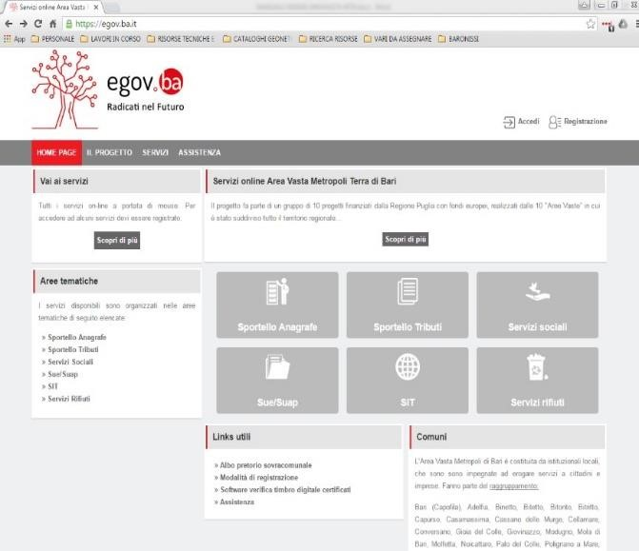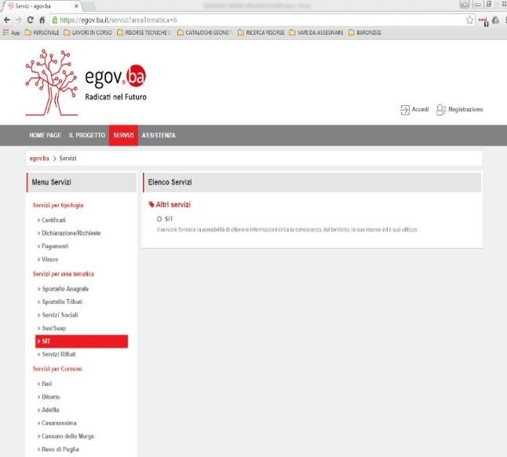

Procedendo secondo le indicazioni, l’utente arriva alla seguente videata in modalità “**ANONIMO**”, vale a dire senza aver effettuato il login.

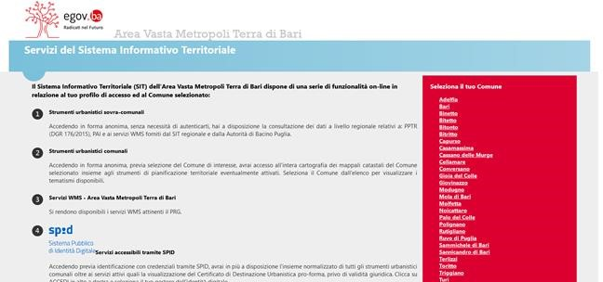

La pagina propone la lista dei comuni.

A questo punto l’utente può, scegliendo un Comune, accedere ai servizi organizzati secondo le categorie scelte dai tecnici comunali. Di solito tali categorie rispecchiano i vari dipartimenti in cui il comune è diviso.

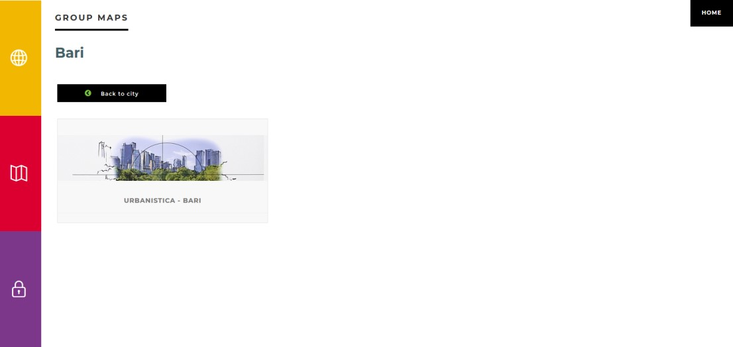

## Modalità di accesso e login

L’accesso al SIT è consentito a differenti tipologie d’utenza ed in differenti modalità.

Per i cittadini è possibile collegarsi:

* In modalità anonima, senza l’ausilio di username e password
* Attraverso il proprio account spid o cie

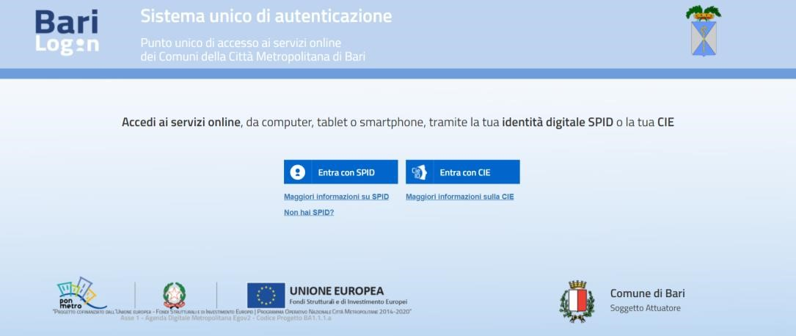

Per gli utenti istituzionali è possibile collegarsi:

* attaverso l’ausilio del proprio account istituzionale lì dove il SIT è integrato con LDAP
* attraverso l’utilizzo di un account appositamente creato nel SIT dall’amministratore del sistema

L’autenticazione al sistema sia da parte del cittadino che da parte dell’utente istituzionale può offrire contenuti e funzionalità aggiuntive durante la navigazione del SIT..

# Consultazione cartografica

Gli utenti possono scegliere il gruppo tematico per poi accedere ai servizi cartografici (mappa) che afferiscono a tale gruppo.

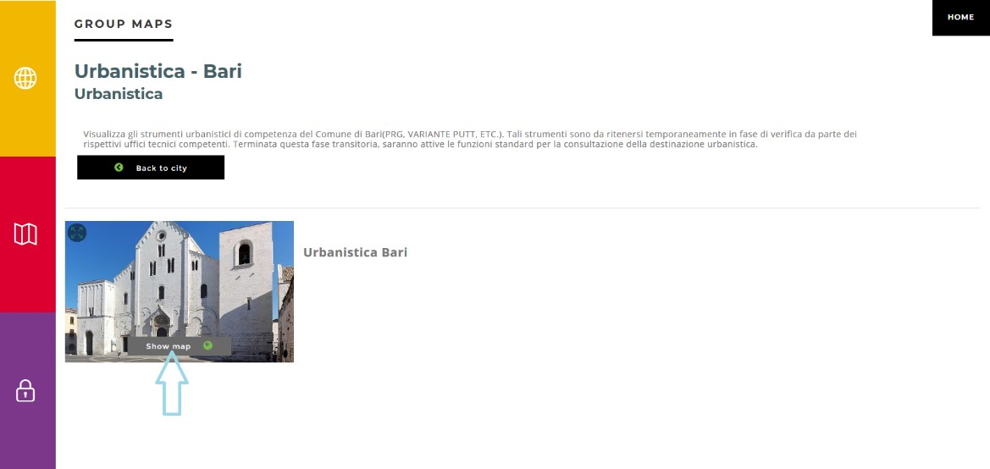

Scegliendo la mappa si accede all’interfaccia di consultazione della cartografia:

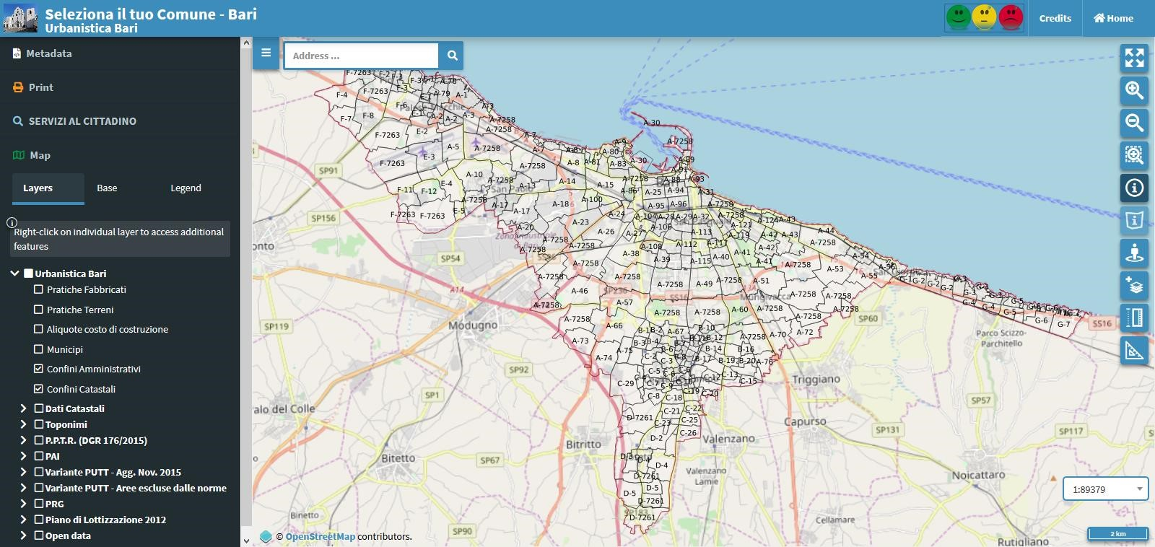

## Le sezioni del WebGIS

L’interfaccia di consultazione dei servizi cartografici è composta da vari pannelli che permettono la consultazione delle informazioni e l’accesso alle funzionalità in maniera semplice ed integrata.

### Consultazione Mappa

La finestra di consultazione della mappa permette di consultare i vari layer in sovrapposizione gestendone la trasparenza ed interrogandoli, selezionando l’apposito comando tra gli strumenti di consultazione e cliccando sul punto geolocalizzato di cui si vogliono avere le informazioni alfanumeriche. È possibile muoversi sulla mappa sia con i comandi di zoom e pan ma anche utilizzando la rotella del mouse come zoom semplice e veloce. Ad ogni movimento la mappa si aggiornerà mostrando o nascondendo gli strati informativi che dipendono dal fattore di scala.

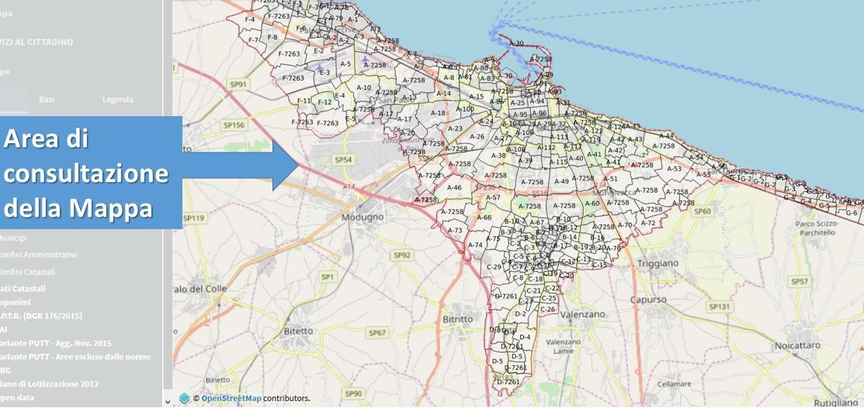

### Strumenti di navigazione

Gli strumenti di navigazione permettono di consultare la mappa in maniera iterativa.

Partendo dall’icona più in altro troviamo le seguenti funzionalità:

1. 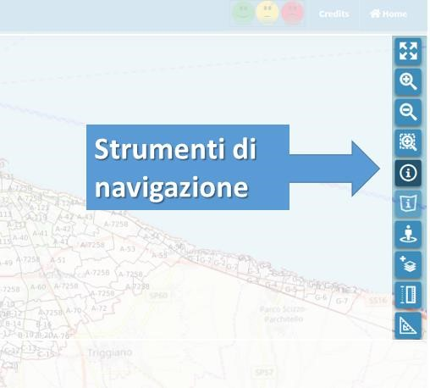**Full** **View**: permette di inquadrare tutta la mappa nella sua maggio estensione nella finestra di mappa.
2. **Zoom+**: permette di ingrandire la mappa
3. **Zoom** - : permette di rimpicciolire la mappa
4. **Zoom** **Box**: permette di ingrandire una zona tracciandola a video
5. **Identify**: permette di interrogare gli strati informativi visualizzando le informazione del punto cliccato in forma tabellare.

1. **Identify** **per BBOX**: permette di ottenere le informazioni dell’identify su un’area rettangolare e non sul singolo punto.
2. **Streetview**: permette di consultare in modalità affiancata la mappa di google street view con il layer cartografico. Selezionando tale funzionalità è possibile spostarsi in maniera sincronizzata sia agendo sulla mappa che sulla finestra di street view.

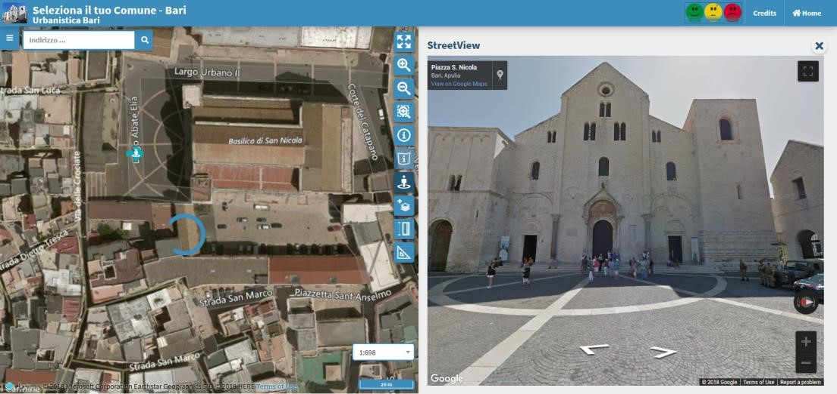

1. 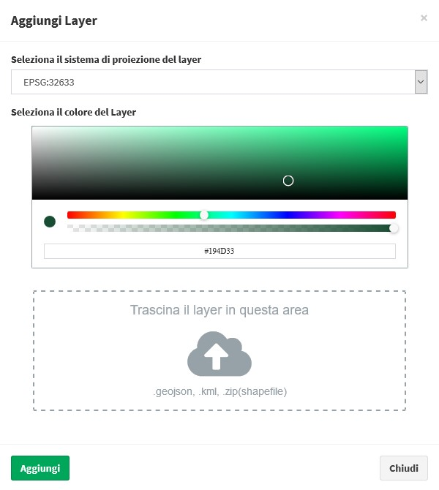**Add Layer**: permette ad un utente di aggiungere un layer cartografico in sovrapposizione sulla mappa. L’utente può caricare uno strato cartografico attraverso l’upload dei seguenti formati: GML, GeoJson, KML, GPS, CSV e shapefile (sottoforma di file .zip), specificando il sistema di proiezione associato tramite la codifica EPSG.

Lo strato cartografico aggiunto sarà visualizzato sul client dell’utente che potrà consultarlo in maniera esclusiva, inoltre una volta chiusa la sessione di navigazione tale layer verrà cancellato.

Una volta caricato il file sarà possibile scegliere uno dei campi attributi associati per l’etichettatura degli elementi in mappa.

In caso di caricamento di un file CSV (riportante, per ogni records, coordinate x,y nel sistema di proiezione settato) sarà necessario specificare:

* il carattere usato come delimitatore (virgola o punto e virgola)
* i campi contenenti le coordinate x e y

Questa funzionalità è molto utile se si vuole consultare in maniera geolocalizzata ed integrata un proprio elaborato con la cartografia messa a disposizione del sistema SIT AV Bari.

1. **Misura lunghezza**: permette di misurare una distanza tracciandola a video sulla mappa.
2. **Misura area**: permette di misurare l’area di una zona tracciandola sulla mappa.
3. **Screenshot:** permette di realizzare uno screenshot (.png) dell’area di mappa

### Interrogazione delle features (strumenti)

L’interrogazione di un layer (tramite le diverse modalità) determinerà l'apertura del form degli attributi associati che riporterà, in modo cumulativo, e per le singole feature le seguenti icone:

* **Zoom alla feature**
* **Visualizza relazioni 1:N**: se presenti nel progetto
* **Visualizza grafici:** basati sui records delle tabelle relazione in modalità 1:N , se attivati sul servizio
* **Stampa report:** se predisposto su progetto
* **Seleziona feature:** per eventualmente attivare filtro mappa/grafici

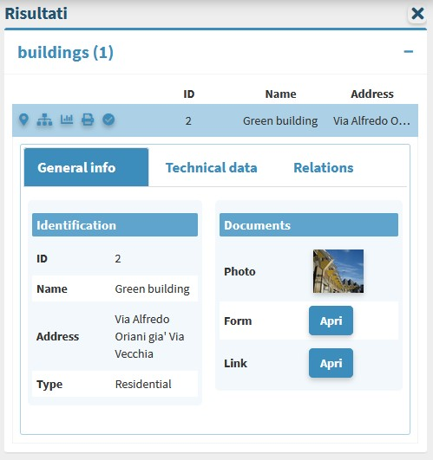

### Consultazione dei layer

Il menu che permette la consultazione dei layer cartografici è divisa in tre parti:

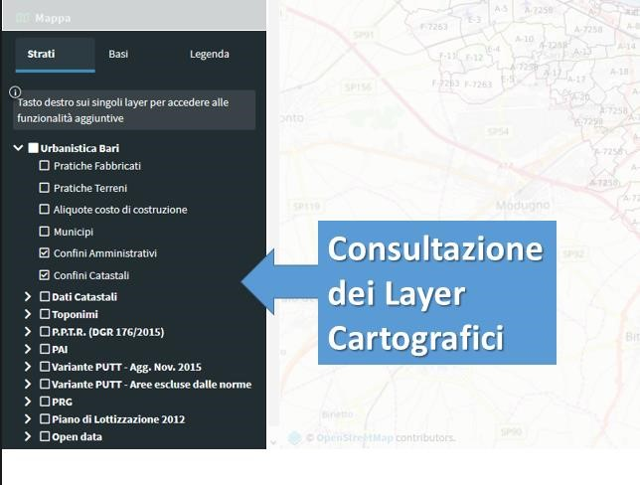

1. **Strati** che visualizza l’elenco dei layer ed offre all’utente la possibilità si spegnere/accendere i singoli strati cartografici. Cliccando con il tasto destro del mouse è possibile visualizzare il menu di contesto che permette all’utente di:
   * 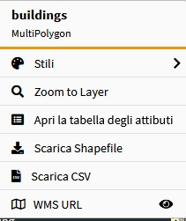Zommare l’estensione del layer
   * Aprire la tabella degli attributi del layer
   * Scaricare il layer nei formati messi a disposizione dall'amministrazione (SHP, GPX, CSV o XLS) – se disponibile per il Comune selezionato
   * Copiare l’URL del servizio WMS del servizio webgis
2. **Basi** che offre all’utente la possibilità di cambiare la cartografia di sfondo scegliendo tra varie opzioni.
3. **Legenda** che permette di visualizzare, in maniera affiancata alla mappa la legenda con i colori della tematizzazione dei singoli strati informativi.

### Consultazione tabella attributi

La scelta, per i soli layer vettoriali presenti in TOC, della voce ‘**Apri tabella attributi**’ permetterà di visualizzare, in forma tabellare, i records della tabella attributi.

Il posizionamento del mouse sui singoli record determinerà l’highlight della features corrispondente.

Il click del mouse sui singoli record determinerà lo zoom alla features corrispondente.

La tabella presenta la possibilità di:

* realizzare una ricerca generica applicata ai contenuti di tutti i campi
* realizzare ricerche specifiche sui singoli campi (tramite l’operatore =)
* filtrare i records associati alle sole features visualizzate in mappa
* selezionare manualmente singoli records (checkbox sulla sinistra di ogni records) e filttrare in mappa le rispettive features

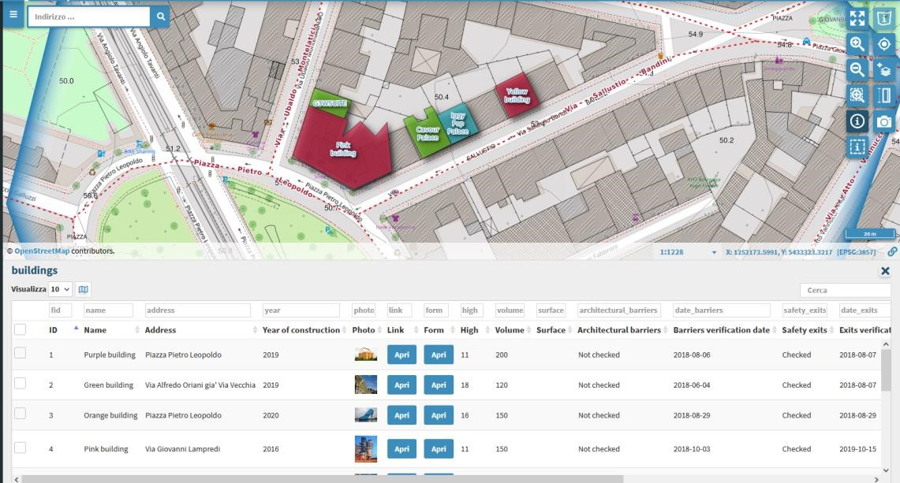

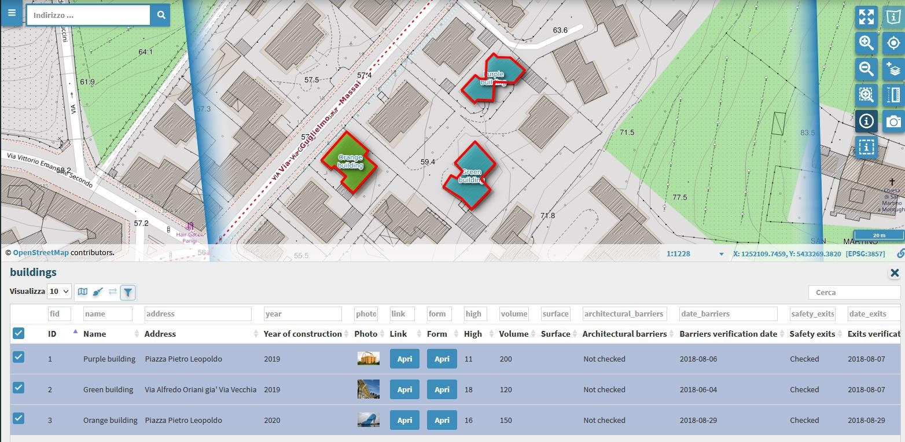

### Menù funzionalità Avanzate

Il menu delle funzionalità avanzate permette all’utente di accedere alle seguenti funzionalità.

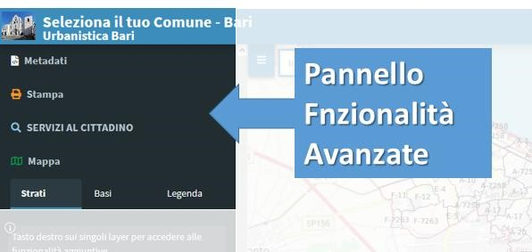

Segue l’elenco descrittivo di tutte le funzioni avanzate.

### Consultazione dei Metadati

I Metadati riportati in questa sessione derivano da quelli impostati a livello di progetto QGIS. Tale contenuto è diviso in tre sessioni: **Generale**, **Info Spaziali** e **Strati**.

* **Generale:** riporta i metadati definiti su progetto QGIS a livello di menù Progetto → Proprietà Progetto , sessione Server OWS, Capabilities del servizio. In caso di accesso come utente anonimo in questa sessione è presente anche l'URL del servizio WMS di tale progetto.
* **Info Spaziali:** riporta il codice EPSG del sistema di proiezione associato al progetto QGIS e la BoundingBox relativa all'estensione iniziale di pubblicazione, definita a livello di menù Progetto → Proprietà Progetto , sessione Server OWS, Capabilities WMS, Estensione pubblicata
* **Strati:** riporta i metadati associati ai singoli layer. Metadati definiti a livello delle Proprietà del layer.

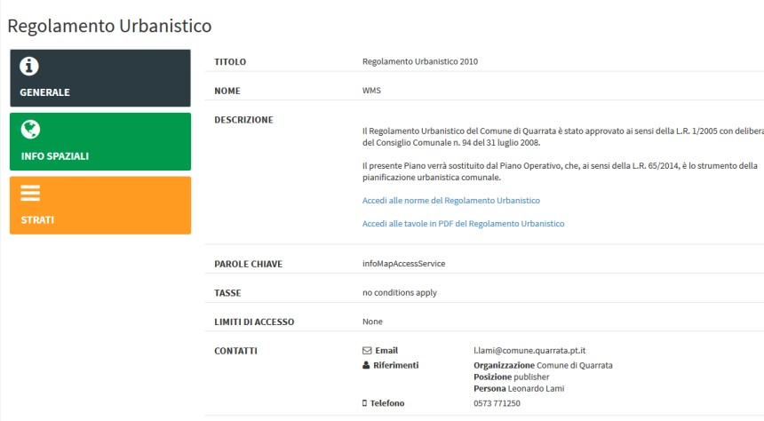

### Interrogazione avanzata delle features (Query builder)

Utilizzando il query builder è possibile interrogare uno o più oggetti di un determinato layer. Cliccando sul testo Query builder



il sistema mostra uno strumento che guida l’utente nella costruzione di una query SQL utile per identificare univocamente degli oggetti.

Attaverso il tools l’utente sceglie:

* Il layer su cui effettuare l’interrogazione
* Il campo del layer
* I valori del campo del layer inseribili manualmente o in maniera guidata (pulsante TUTTI)
* Gli operatori logici con cui costruire query semplici o composte

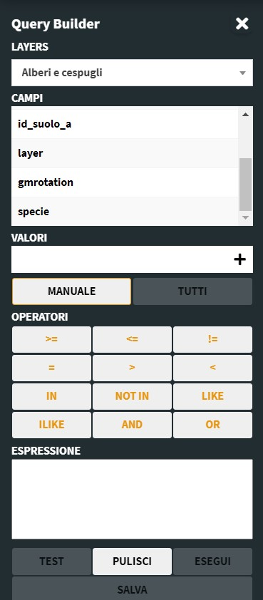

Infine sono presenti i pulsanti:

* “Test” per verificare che la query sia corretta
* “Pulisci” per rimuovere il testo della query
* “ Esegui” per effettuare la query
* “Salva” per salvare la query, assegnarli un nome e poterla richiamare sucessivamente.

### Consultazione dei Grafici

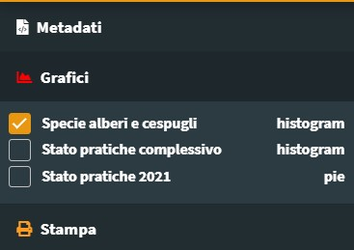

Attraverso questa sezione è possibile aprire il pannello in cui sarà riportata la lista degli eventuali grafici attivati da parte dell’amministrazione.

I grafici saranno visualizzabili su un pannello posto sul lato destro del client.

L’icona ‘*Filtra mappa*’ permetterà di filtrare i grafici sulla base dei contenuti associati agli oggetti geografici visualizzabili in quel momento in mappa.

L’attivazione di filtri (basati su selezione) a livello dei layer associati a grafici si propagherà a livello dei grafici associati.

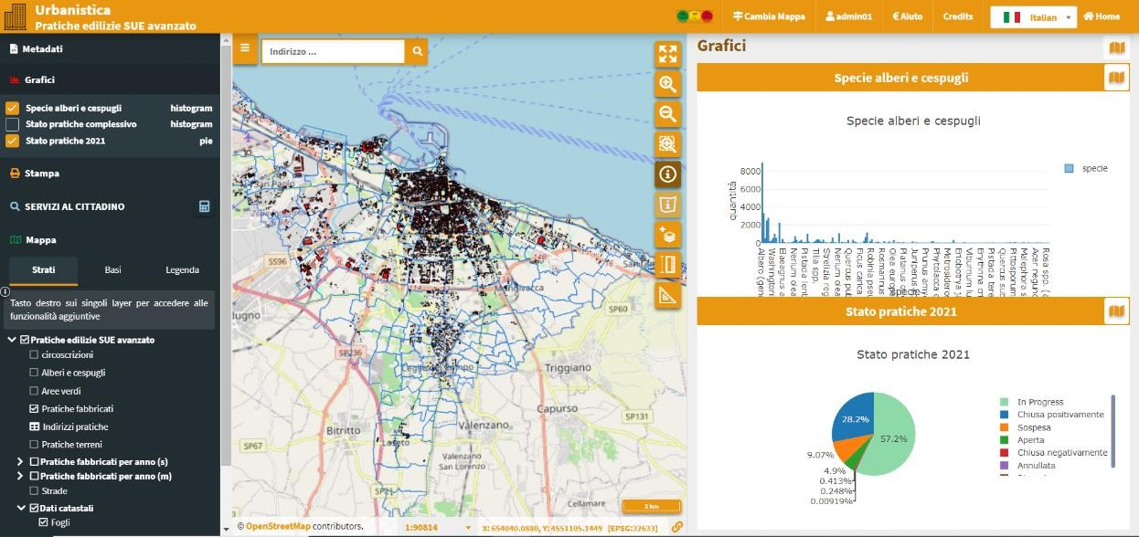

Cliccando sul pulsante in alto a destra del grafico agli elementi visualizzati in mappa. Il grafico inoltre contiene altri strumenti atti alla

è possibile filtrare il grafico in base

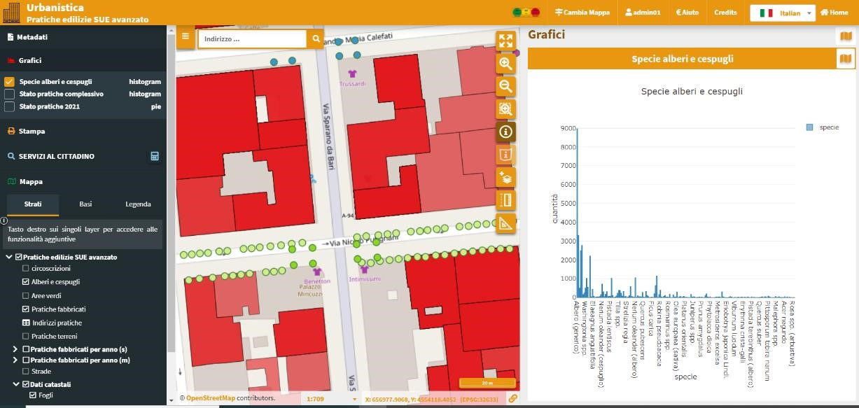

navigazione dello stesso o al download  in formato png.

### Stampa personalizzabile

Attraverso questa sezione è possibile aprire il pannello di stampa il cui layout è basato sui layout definiti su progetto QGIS.

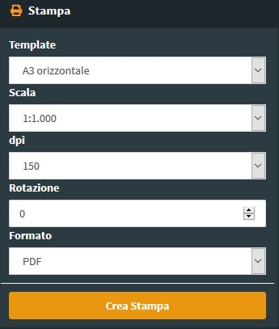Lo strumento permette di scegliere:

* **Template:** layout di stampa tra quelli associati al progetto
* **Scala:** scala di stampa
* **DPI:** risoluzione di stampare
* **Rotazione**: grado rotazione stampare
* **Formato:** stampa in PDF o JPEG

Sulla mappa un area rettangolare illuminata permetterà di

definire l'area di stampa.

Se attivi sul servizio WebGis, tra i template di stampa potrebbero essere presenti anche

Report basati su atlanti geografici di QGIS. In questo caso sarà necessario specificare uno o

più elementi geografici (relativi al layer su cui si basa il report) al fine di definire la lista degli oggetti di cui predisporre i relativi report.

### Ricerche

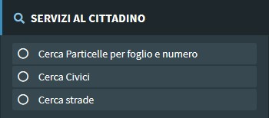Cliccando sul tasto Cerca si aprirà il pannello dei risultati con la possibilità di zoomare alle singole geometrie associate ai risultati cliccando sull'icona a forma di goccia presente accanto ad ogni singolo risultato. L’utente potrà cercare una particella catastale, un numero civico ed una strada.

### Inquadramento della pianificazione territoriale o Certificato Urbanistico

#### (proforma)

Il sistema offre, tra le funzionalità avanzate, la possibilità di creare e scaricare un documento che rappresenti l’inquadramento della pianificazione territoriale o un certificato urbanistico proformadi un determinato immobile.



La modalità per ottenere il documento è molto semplice:

Step 1. Visualizzare il pannello per la selezione della particella catastale

Step 2. Inserire i dati della particella o, tramite l’opzione  sceglierla sulla mappa Step 3. Selezionare il calcolo del documento/certificato tramite l’icona: 

Step 4. Infine cliccare sull’icona  per scaricare il certificato.

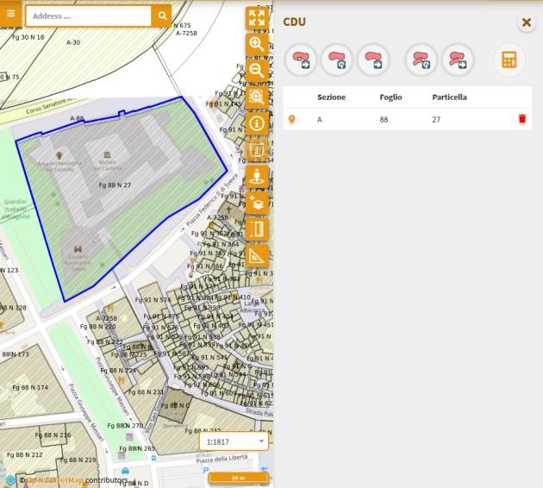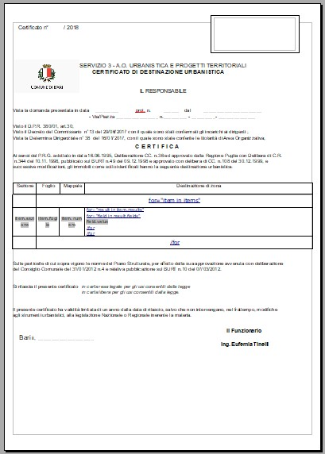

### Editing

Alcune mappe, sono dotate di strumenti di editing online dei dati geometrici ed alfanumerici.

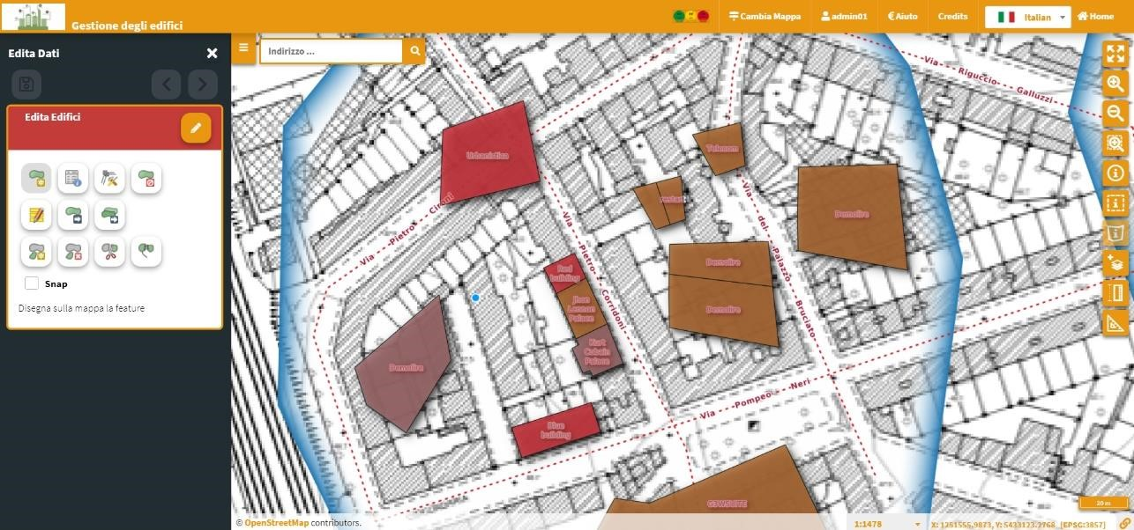

La modalità di editing è molto semplice:

Step 1. Cliccare sul pulsante di avvio dell’editing 

Step 2. Cliccare sul pulsante aggiungi feature 

Step 3. Disegnare l’oggetto su mappa

Step 4. Compilare la scheda degli attributi e premere sul tasto salva

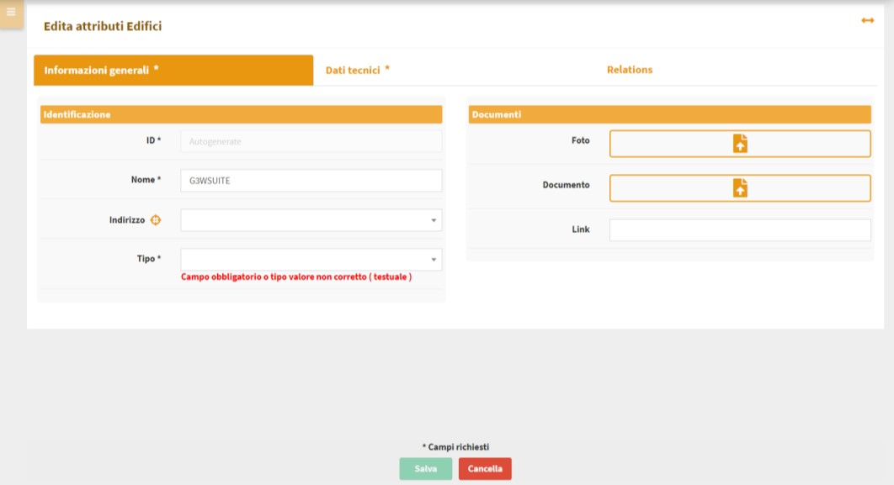

L’editing contiene altri strumenti quali:

* modifica degli attributi di una o più oggetti



*  modifica dei vertici -  cancellazione di un oggetto - sposta e copia oggetto.
* aggiungi o rimuovi parte alla geometria
*  taglia oggetto
*  unisci oggetto